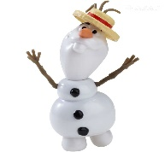

DĖMESIO!!!

  - KVIEČIAME DALYVAUTI ŠEIMOS MENO PROJEKTE

,,SENIS BESMEGENIS”

Jaučiate, kad šaltasis metų laikas
eina vis artyn ir artyn…
Sukurkite žiemos pradžios simbolį – senį Besmegenį!!!
Tegul šis meno kūrinys tampa svarbiausiu
artėjančių švenčių ir žiemos pradžios pranašu!!!
Tegul gražios idėjos suburia šeimą į bendrą ir
draugišką darbų ratą!!!
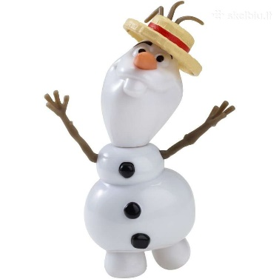
Tegul atgyja Jūsų širdyse malonūs metų prisiminimai ir
įsižiebia svajonių žiburėliai...

Namuose pagamintus senius Besmegenius atneškite
grupės auklėtojoms 2018 m. gruodžio 10 d.
Seniai Besmegeniai turi būti pastatomi.
Iš ko juos pagaminti?
Jūsų fantazijai ir kūrybiškumui nėra ribų…)

Sėkmės!!!

